**Victor Alexandre de Lima**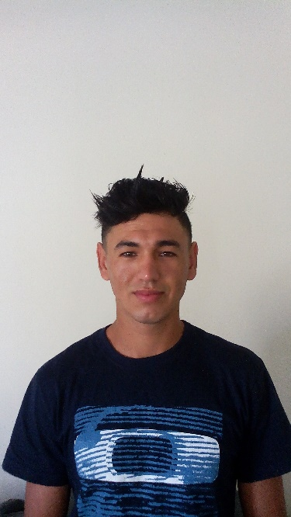

21 anos. Solteiro.

Balneário Piçarras

Celular: (47)999474005 (whatsapp)

E-mail: victor.a.lima.94@gmail.com

**Experiência Profissional:**

**1-** **Empresa: Andrabia.**

Cargo: Ajudante

Função: Auxiliar na construção de muros de contenção.

Período: 10 meses

**Formação**

*Cursando o ensino médio